Лабораторная работа №5
Проектирование систем освещения с использованием программного комплекса DIALux Light
Введение
Проектирование электроэнергетических систем в наши дни не может быть полноценно осуществлено без внедрения различных программных комплексов. Одним из них является DIALux - программный комплекс для планирования и дизайна освещения, разрабатываемая с 1994 года DIAL GmbH (Deutche Institut fur Angewandte Lichttechnik) - Немецким Институтом Прикладной Светотехники. Он распространяется бесплатно и может использовать данные светильников любых изготовителей.
DIALux - одна из самых эффективных программ для расчета освещения на рынке программного обеспечения. Она учитывает все современные требования к дизайну и расчету освещения. Кроме того, DIALux поддерживает международные и национальные стандарты европейских стран. Данная программа запускается на всех текущих платформах Windows и непрерывно улучшается квалифицированной группой разработчиков.
Профессиональный проектировщик может решить с помощью DIALux любую задачу: рассчитать в полном соответствии со стандартами освещение как внутренних, так и наружных сцен, освещение улиц и даже получить фотореалистичную визуализацию проекта.
Начиная с версии 3.1, в DIALux есть Ассистент DIALux Light,
обеспечивающий расчет освещения всего за несколько шагов С помощью этого ассистента можно быстро и просто планировать расположение источников света. Таким образом, пользователи, которые редко работают с DIALux, могут использовать DIALux Light, без необходимости полностью обучаться использованию всего программного комплекса. В данной работе рассмотрим использование именно этого ассистента.
Задание начальных условий проектирования
Для того чтобы продемонстрировать использование DIALux Light в проектировании освещения конкретного объекта, необходимо знать его параметры, условия выполнения и требования к проектируемому помещению.
Будем считать, что нам необходимо произвести расчет параметров освещения ремонтной мастерской. За начальные условия примем: высоту - 3м, длину - 10м, ширину - 4м, высоту рабочей плоскости 0,85м, краевую зона 0,5м, коэффициент уменьшения - 0,8. При расчетах будем считать что в помещении стандартные полы, стены и потолок. Так необходимая освещенность должна составлять не менее 600 лк.
Данные расчеты рассмотрим при использовании светодиодных панелей фирмы Toshiba с параметрами: панель 600х600мм E-Core Baselight, с симметричным распределнием света, вариатвным углом (45 - 125), 2700 лк, 66 Вт, 3000 к.

Вход в ассистент DIALux Light
После инсталляции программного комплекса DIALux непосредственно на рабочем столе будет располагаться ярлыки самого комплекса и его ассистента DIALux Light.
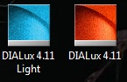
Рисунок 1 Ярлыки программного комплекса DIALux
Далее мы будем рассматривать работу с ассистентом DIALux Light. Для того чтобы открыть его, необходимо сделать двойной клик по любому ярлыку. Если зайти через ярлык непосредственно через ярлык ассистента, то мы сразу попадаем в его меню. Однако, если вы уже запустили DIALux, то в окне помощника необходимо выбрать DIALux Ассистенты.
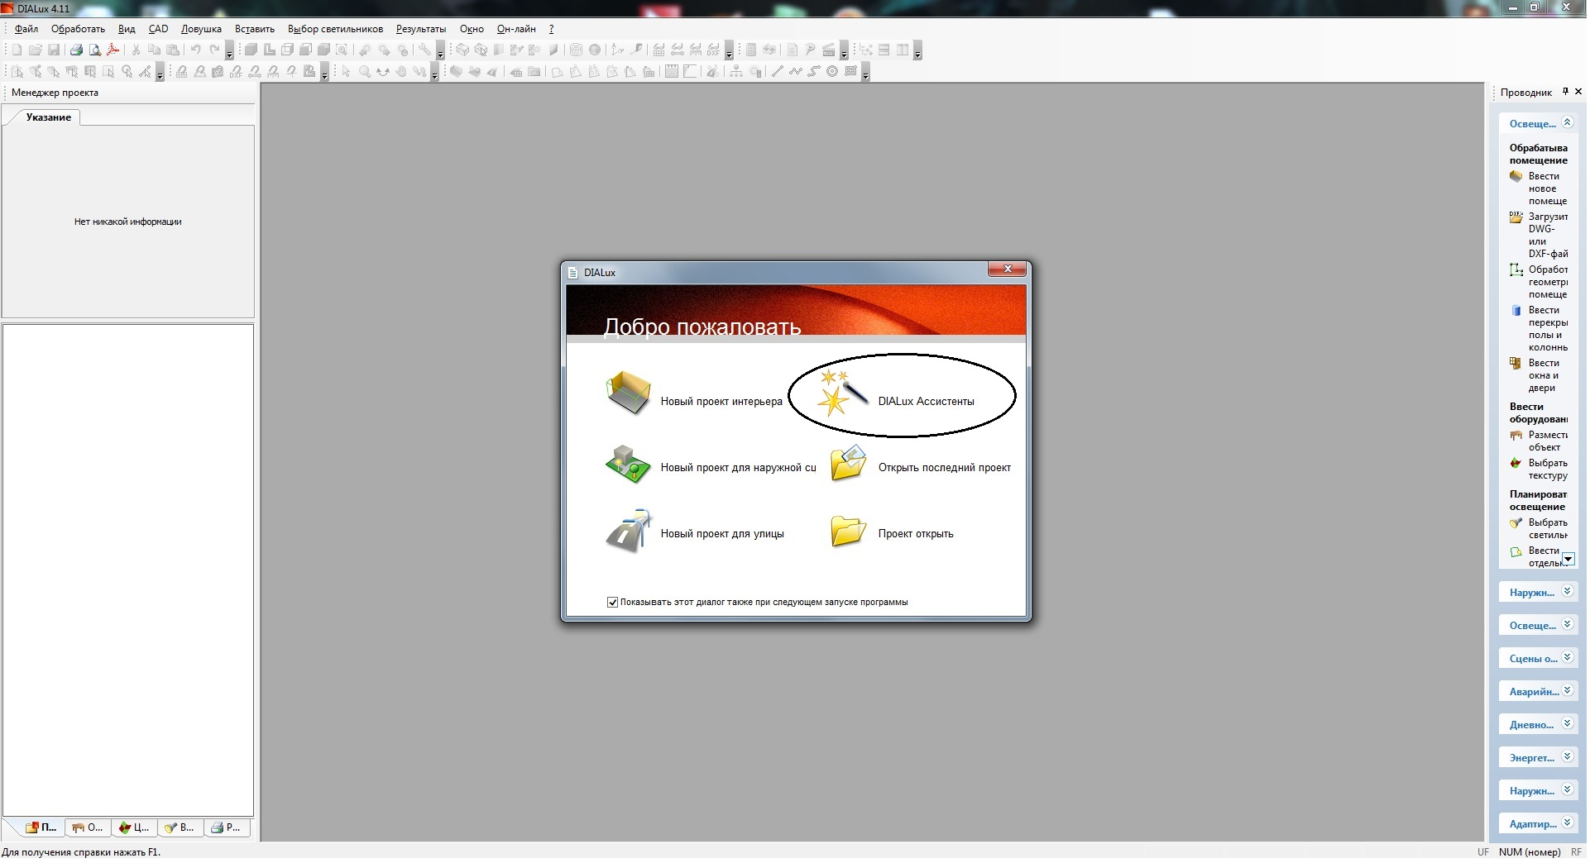
Рисунок 2 - Окно помощника DIALux
Далее появляется окно выбора ассистентов. В окне Выбора ассистентов выбираем DIALux Light.
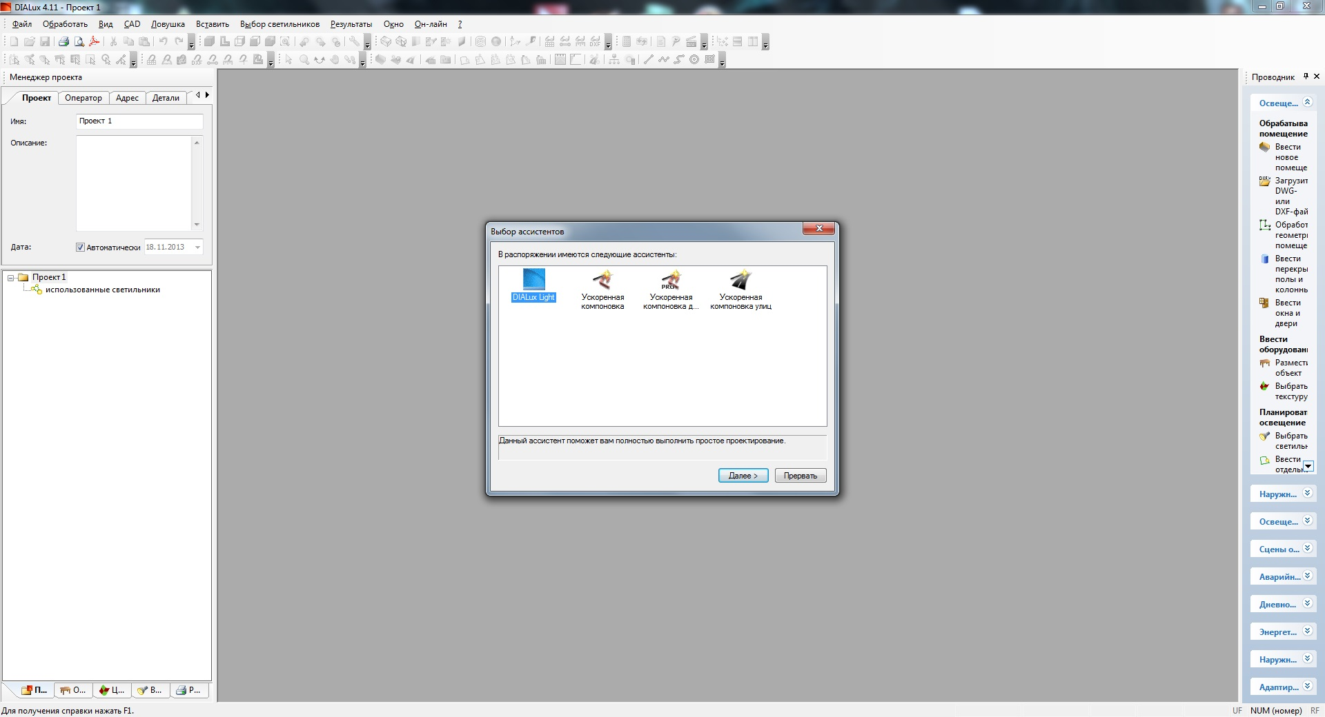
Рисунок 3 - Окно выбора ассистентов DIALux
В следующем диалоговом окне DIALux Light информирует о том, что данный ассистент поможет быстро выполнить комплектное проектирование посредством DIALux. Кроме того указываются шаги проектирования. Просмотрев информацию, выбираем пункт Далее.
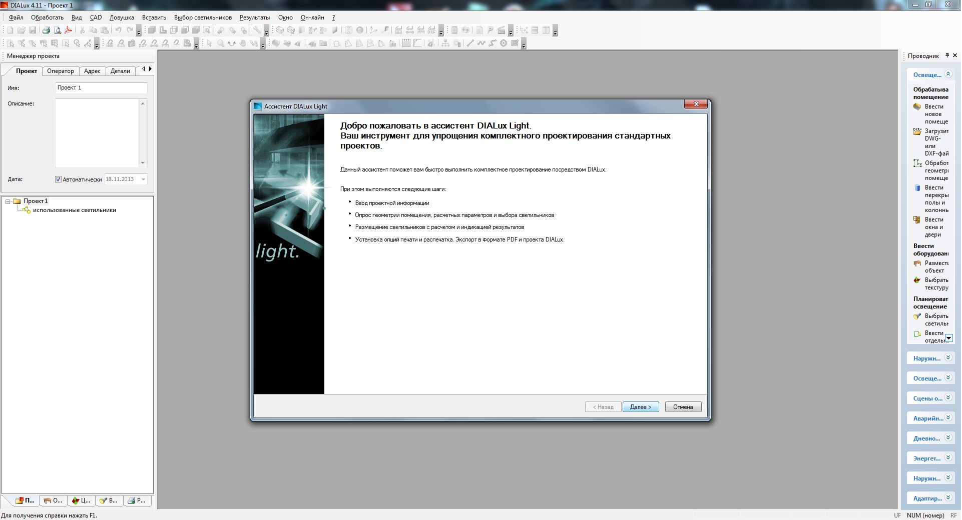
Рисунок 4 - Диалоговое окно DIALux Light

Введение проектной информации
После всплывает окно проектной информации. Здесь необходимо указать название проекта, его описание, название помещения, поля данных для титульного листа и параметры оператора. Позже данные появятся и на распечатке в отчете с результатами проектирования.
После внесения данных выбираем Далее.
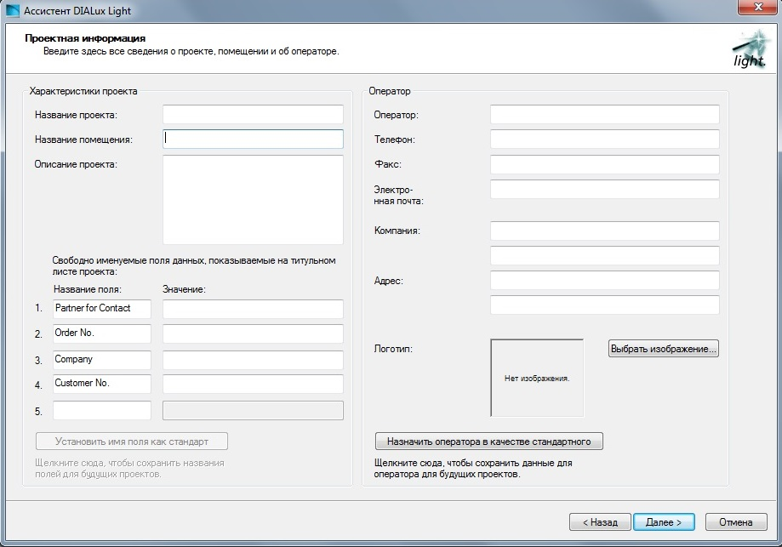
Рисунок 5 - Окно проектной информации

Ввод данных и проектируемого помещения
Следующее окно - окно ввода данных. Здесь в соответствующих полях вводятся данные о геометрии помещения, коэффициентах отражения, параметрах рабочей плоскости, выборе светильников и их монтаже.

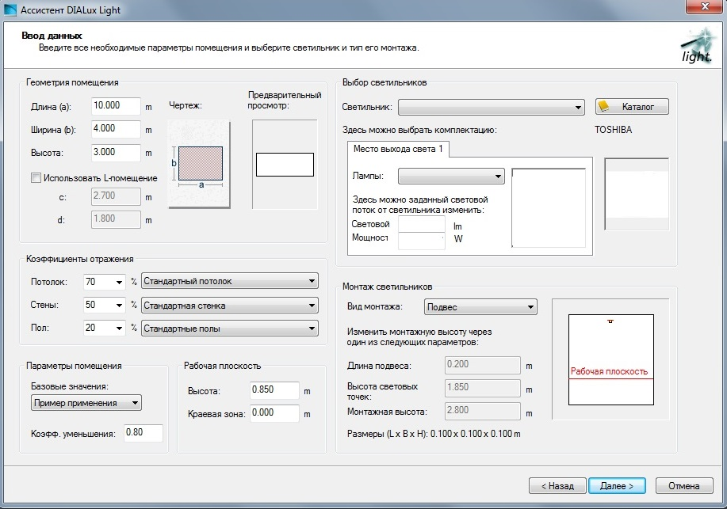
Рисунок 6 - Окно ввода данных
Остановимся подробнее на составляющих окна ввода данных. Первой составляющей является геометрия помещения. Здесь указываем высоту, длину и ширину помещения. DIALux Light поддерживает L - образные помещения, в этом случае необходимо поставить галочку в графе Использовать L - помещение. Справа от заполняемых параметров находится чертеж помещения и предварительный просмотр компоновки параметров. Примем длину = 10м, ширину = 4м, высоту = 3м.
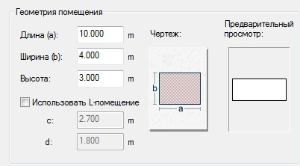
Рисунок 7 - Задание геометрии помещения
Вторая составляющая - коэффициенты отражения. Здесь необходимо выбирать материал поверхности стен, потолка и пола. По умолчанию стоят стандартные параметры, однако, можно выбрать и другие из перечня, либо задать собственный коэффициент. Кроме того можно выбрать оттенок отражающей поверхности, что так же изменить коэффициент отражения. Примем коэффициенты отражения по стандарту. Установленный коэффициент отражения применяется ко всем существующим стенам.
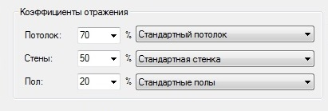
Рисунок 8 - Коэффициенты отражения
Далее задаем параметры рабочей плоскости, а именно: высоту и краевую зону. По условию высоту выбираем равную = 0,85 м, а краевую зону = 0,5м. После, задаем базовое значение, влияющее на коэффициент уменьшения. Можно выбрать из перечня или задать самому. Выберем коэффициент = 0.8
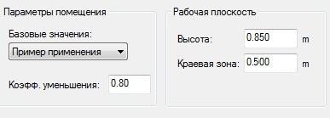
Рисунок 9 - Параметры рабочей плоскости
Следующая вкладка - выбор светильников. Здесь мы выберем необходимый светильник, выбрав его исходя из своих требований.
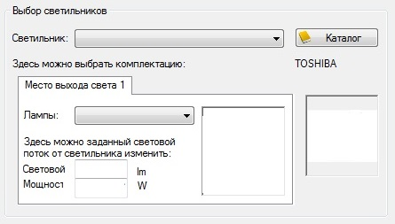
Рисунок 10 - Выбор светильников
Для выбора светильника необходимо кликнуть на кнопку Каталог. Далее возможно выбрать светильник из каталогов фирм, предоставляющих свои данные для DIALux.
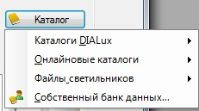
Рисунок 11 - Кнопка Каталог
Наведя курсор мыши на вкладку Каталоги DIALux всплывают названия фирм, производящих светильники.
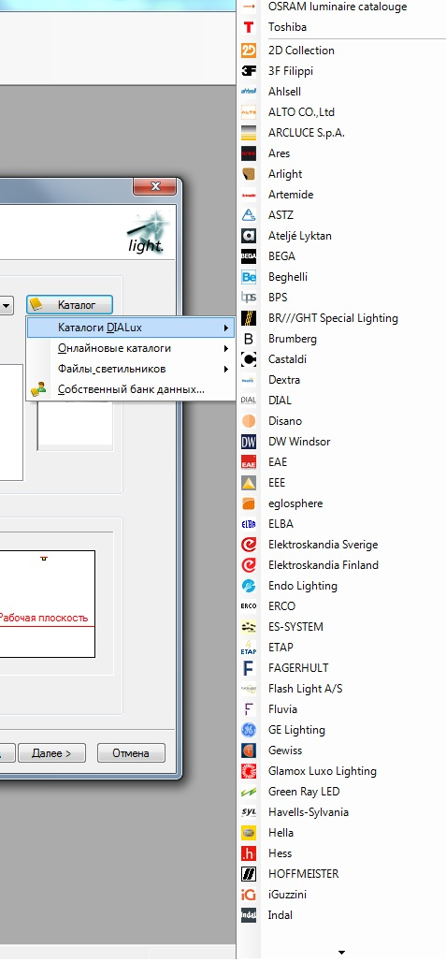
Рисунок 12 - Вкладка Каталоги DIALux
Кроме того DIALux поддерживает работу с онлайн каталогами. Для этого необходимо подключение к Internet. Чтобы воспользоваться ими щелкаем по вкладке онлайн каталоги.
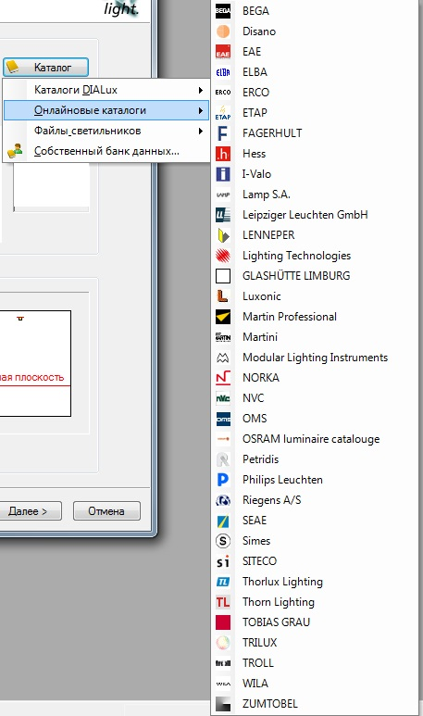
Рисунок 13 - Вкладка Онлайн каталоги
Во вкладке файлы светильников можно выбрать светильник из заранее скачанных плагинов различных фирм представителей. Это удобно при отсутствии постоянно подключенной сети Internet.
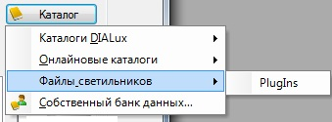
Рисунок 14 - Вкладка Файлы светильников
Если необходимого производителя нет в предыдущих каталогах, однако, есть в наличии базы его светильников, то во вкладке собственный банк данных можно добавить прочих производителей и их параметры, а так же произвести экспорт и импорт данных.
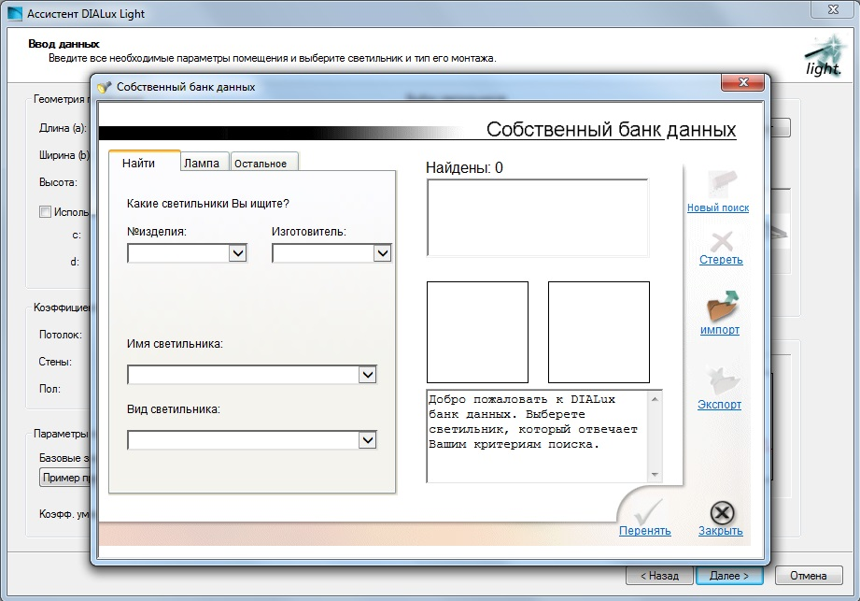
Рисунок 15 - Вкладка Собственный банк данных
По условию необходимо выбрать светильник фирмы Toshiba.Для этого выберем плагин данной фирмы, установленный заранее. Для доступа к нему необходимо двойным кликом зайти в папку Toshiba.
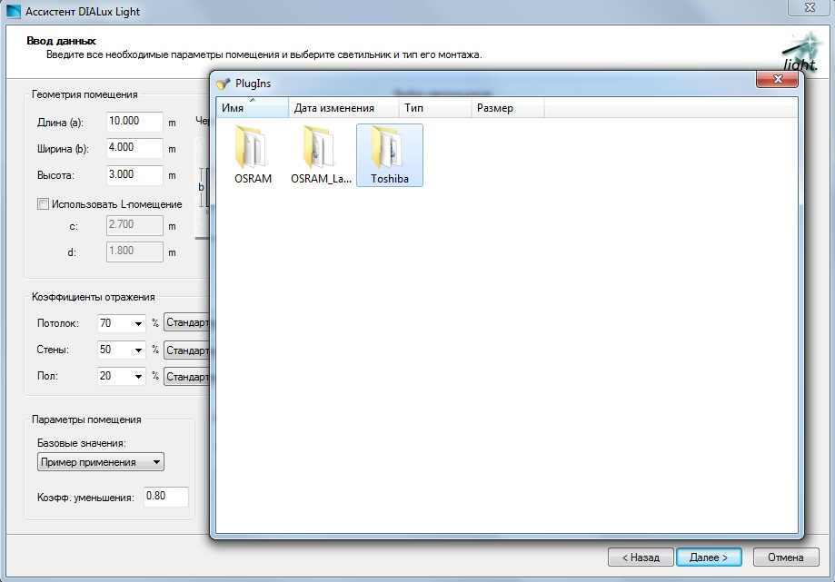
Рисунок 16 - Вкладка доступа к плагинам
Далее двойным кликом по ярлыку ToshibaCatalogue выбираем соответствующий плагин.
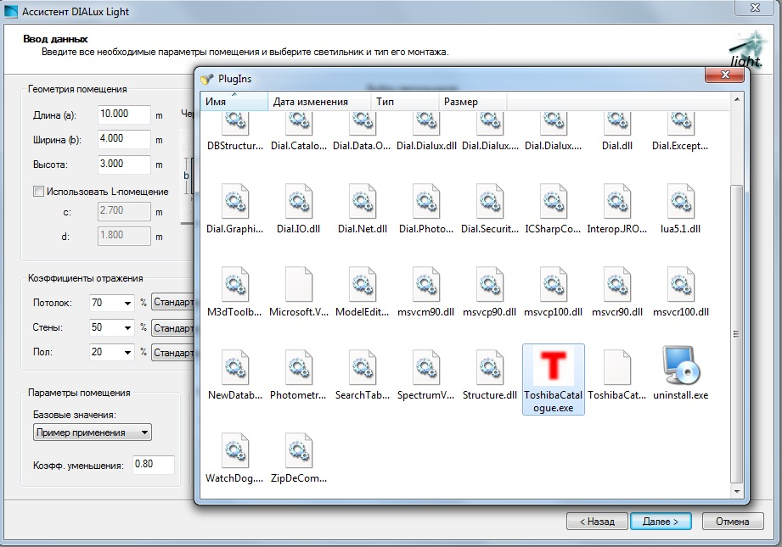
Рисунок 17 - Ярлык плагина ToshibaCatalogue
После этого откроется окно плагина фирмы Toshiba, где можно выбрать нужный светильник по его параметрам.
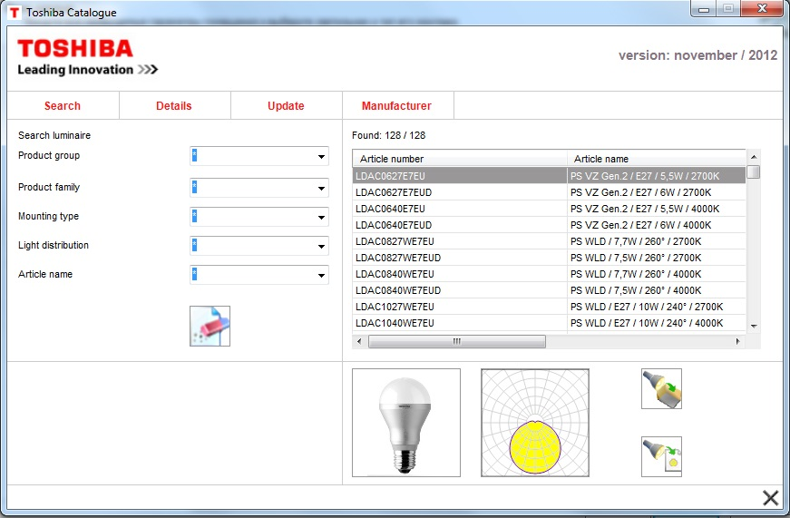.
Рисунок 18 - Общий вид плагина фирмы Toshiba
В окне плагина выбираем параметры нужного светильника.
Выбираем:
- Product group : E-Core Baselight 600 x 600,
Вид продукта : Светодиодная панель 600х600, серии E-Core;
- Light Distribution : (Symmetrical) Wide flood (half value angle 45°…125°),
Распределение света : Симметричное, широкоугольное (угол варьируется от 45 до 125);
- Article name: Baselight 600x600 / 2700lm / 66W / 3000K,
параметры лампы: Световая панель 600х600, 2700 лм, 66Вт, 3000к.
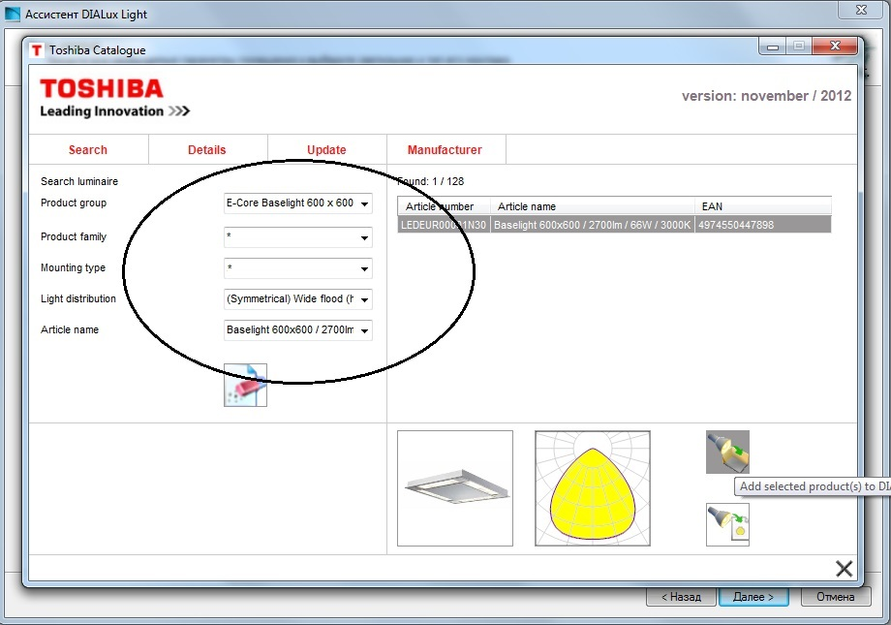
Рисунок 19 - Выбор параметров светильника в плагине
После добавляем выбранный продукт в проект. Теперь в графе Выбор светильников мы видим тип выбранного светильника, его изображение и КСС, выбранную лампу и её параметры.
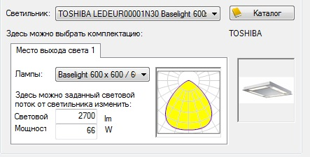
Рисунок 20 - Выбранный светильник в графе Выбор светильников
Далее в графе монтаж светильников выбираем параметры установки светильников в помещении. Здесь можно выбрать длину подвеса, высоту осветительных точек и монтажную высоту. Справа изображено схематичное размещение светильника относительно помещения и рабочей поверхности. Оставляем все параметры по умолчанию.
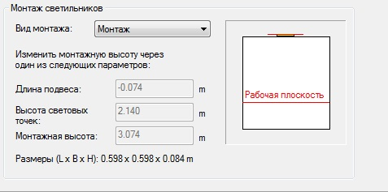
Рисунок 21 - Вкладка Монтаж светильников

Расчеты и результаты
Заполнив все графы в окне ввода данных, выбираем Далее и попадаем в окно Расчеты и Результаты.
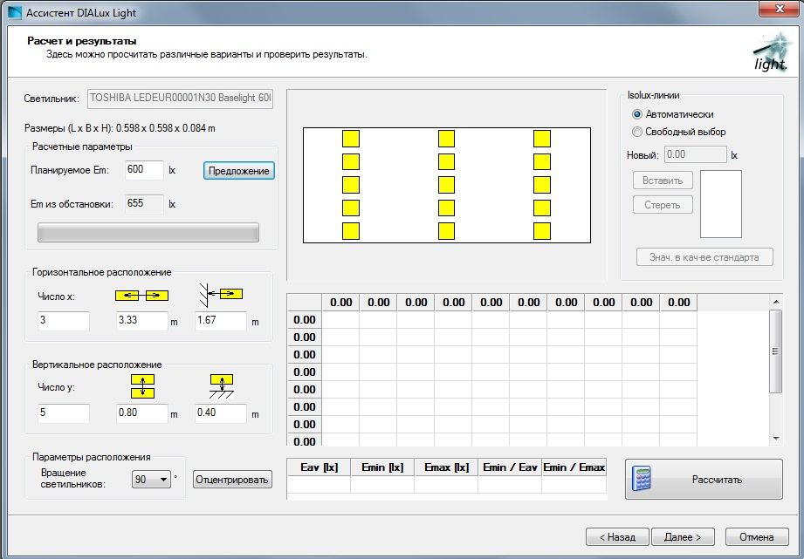
Рисунок 22 - Окно Расчеты и Результаты
В окне Расчет и результаты DIALux Light попытается вычислить необходимое число светильников согласно методу эффективности, чтобы достичь требуемой освещенности. Так как у нас в задании планируемая освещенность = 600 лк, то вводим это значение в поле Планируемая освещенность Em. Нажав на кнопку предложение получаем предложенное оптимальное количество и расположение заданных светильников в планируемом помещении.
Ниже автоматически в поле Em из обстановки рассчитывается фактическая освещенность с выбранным типом светильника на рабочей плоскости.
Так же в графах Горизонтальное и Вертикальное расположения автоматически рассчитывается расположение светильников по горизонтальным и вертикальным осям, расстояния светильников друг от друга и от стены. Ниже можно задать угол вращения светильника, тут оставляем 90. Для центровки, можно нажать кнопку отцентрировать.
Справа изображен схематичный план размещения светильников в помещении. Так же можно задать параметры isolux - линий, оставляем автоматически. Все введенные значения удовлетворяют начальным условиям, щелкаем Рассчитать и DIALux Light запустит расчет.
Затем DIALux Light показывает результаты в виде рисунка из isolux - линий и таблицы для рабочей плоскости. Нажимаем Далее.
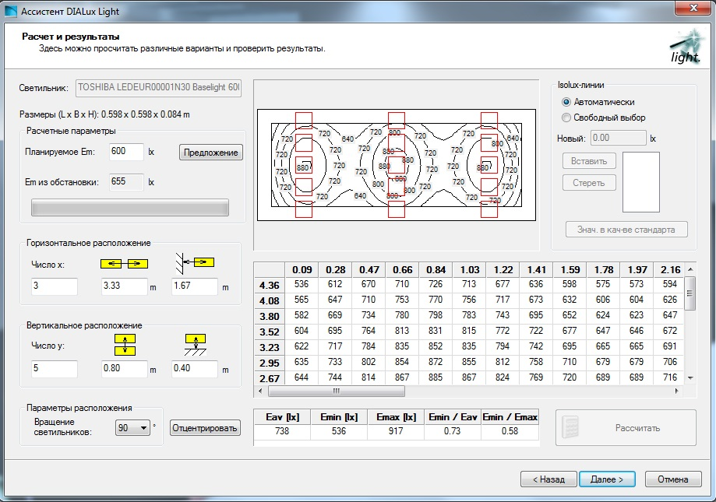
Рисунок 23 - Результаты в виде из isolux - линий и таблицы для рабочей плоскости в окне Расчетов и Результатов

Вывод и сохранение результатов
Далее выводится окно Вывести результаты, в котором можно выбрать - печатать результаты или сохранить их в электронной форме как PDF файл. Для этого щелкаем на соответствующей кнопке. Используя поля рядом с символами распечатки, можно выбирать, какие результаты должны действительно распечатываться. По умолчанию все результаты активированы.
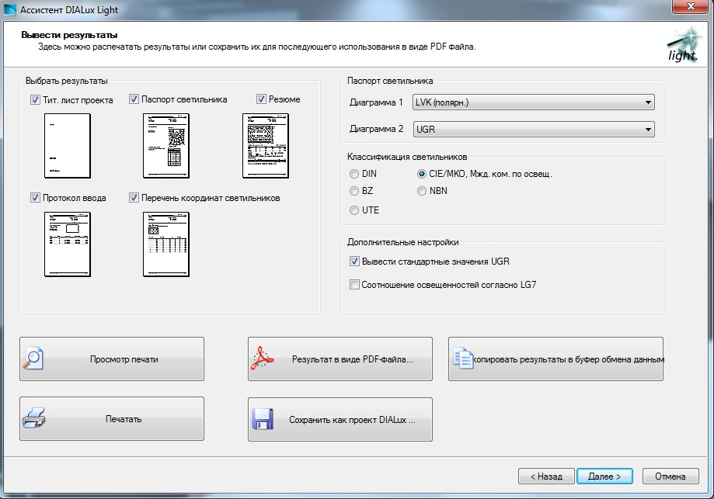
Рисунок 24 - Окно Вывести результаты
Сохраним отчет в виде PDF файла. Для этого кликаем по кнопке Результат в виде PDF - файла и сохраняем результат на жестком диске.
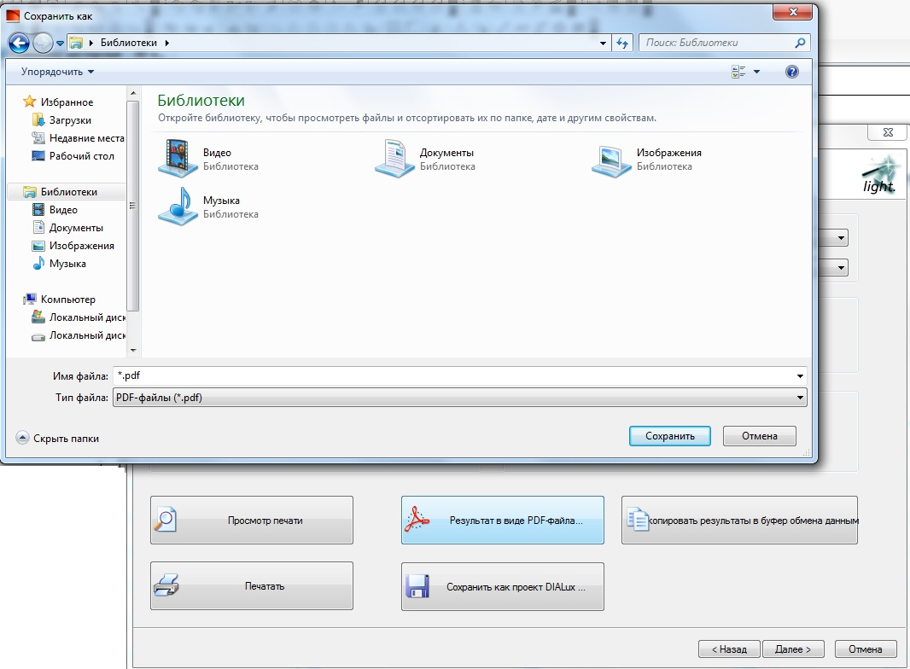
Рисунок 25 - Сохранение результат в виде PDF - файла
В конце Ассистента DIALux Light отображается заключительный диалог. После того, как Вы закроете DIALux Light, результаты расчета будут показаны как трехмерный тонированный вид в окне программы DIALux.
Результаты расчетов освещения ремонтной мастерской по начальным условиям приведены в приложении.

